图 书 推 荐

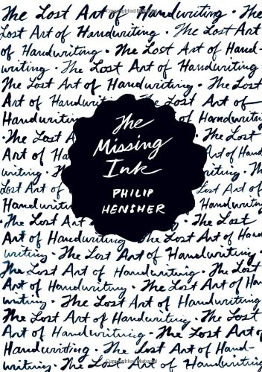
中文书名：《失落的墨水：被遗忘但却依然存在的书写艺术》
英文书名：THE MISSING INK: THE LOST ART OF HANDWRITING
作 者：Philip Hensher
出 版 社：Farrar, Straus and Giroux
代理公司：ANA/Claire Qiao
页 数：288页
出版时间：2012年11月
代理地区：中国大陆、台湾地区
审读资料：电子稿
类 型： 大众文化
版权已授：本书中文繁体字版已授权；
中文简体字版2018年授权四川人民出版社，版权已回归

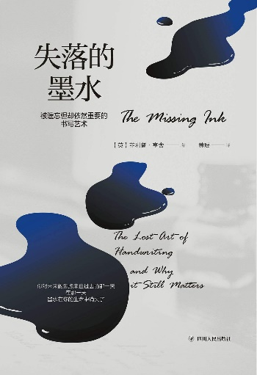
中简本出版记录
书 名：《失落的墨水：被遗忘但却依然存在的书写艺术》
作 者：（英）菲利普·亨谢
出版社：四川人民出版社
译 者：黄瑶
出版年：2018年1月
页 数：304页
定 价：42元
装 帧：平装

内容简介：

探寻书写与人性之间隐秘的关联。

故事细腻动人，结尾催人泪下。

讲述了引领字体变化的诸多大师的事迹。

结合现实中活生生的人物，以真实视角看待书写的艺术。

提笔写字的单纯快乐是几千年来一脉相传的技巧，是一种彼此之间互相了解的方式，但这种技巧和方式正在慢慢消失。

本书讲述的正是这种几乎要遗失的艺术，讲述了那些塑造书写、塑造历史的人物；讲述了诸如墨水瓶、钢笔等书写工具；讲述了在漫长的历史中，写作风格对于学习、行为和交流的影响；讲述了笔迹风格与内在的自我之间隐秘的关联。

作者简介：

菲利普·亨舍（Philip Hensher），1965年生于南伦敦，《独立报》《星期日邮报》《旁观者报》撰稿人，出版有《厨房毒液》（获毛姆奖）、《北方的宽厚》（入围布克奖终决选名单）等多部作品。

《失落的墨水：被遗忘但却依然存在的书写艺术》

目录

1．见证者 1
2．引言 3
3．我的字无可厚非，只是需要雇个懂它之人 19
4．书写的历史，从字符串说起 36
5．我的字什么样？ 39

6．见证者 45
7．源自台球厅，铜版印刷体的礼仪 51
8．维尔·福斯特和A. N. 帕尔默 78
9．狄更斯 90
10．印刷字体、手写印刷体和一笔一画的正体字 102
11．有关书写的一个问题 111

谢谢您的阅读！
请将反馈信息发至： 乔明睿（Claire）
安德鲁﹒纳伯格联合国际有限公司北京代表处
北京市海淀区中关村大街甲59号中国人民大学文化大厦1705室, 邮编：100872
电话：010-82449026
传真：010-82504200
手机：15804055576
Email: Claire@nurnberg.com.cn
网址：www.nurnberg.com.cn
微博：http://weibo.com/nurnberg
豆瓣小站：http://site.douban.com/110577/
新浪微博：安德鲁纳伯格公司的微博_微博 (weibo.com)
微信订阅号：ANABJ2002

